В ГБУ СОШ №657 состоялась торжественная церемония награждения ветеранов юбилейной медалью «70 лет Победы в Великой Отечественной войне 1941-1945гг.с участием депутата МГД - Мишина А.В
25.03.2015
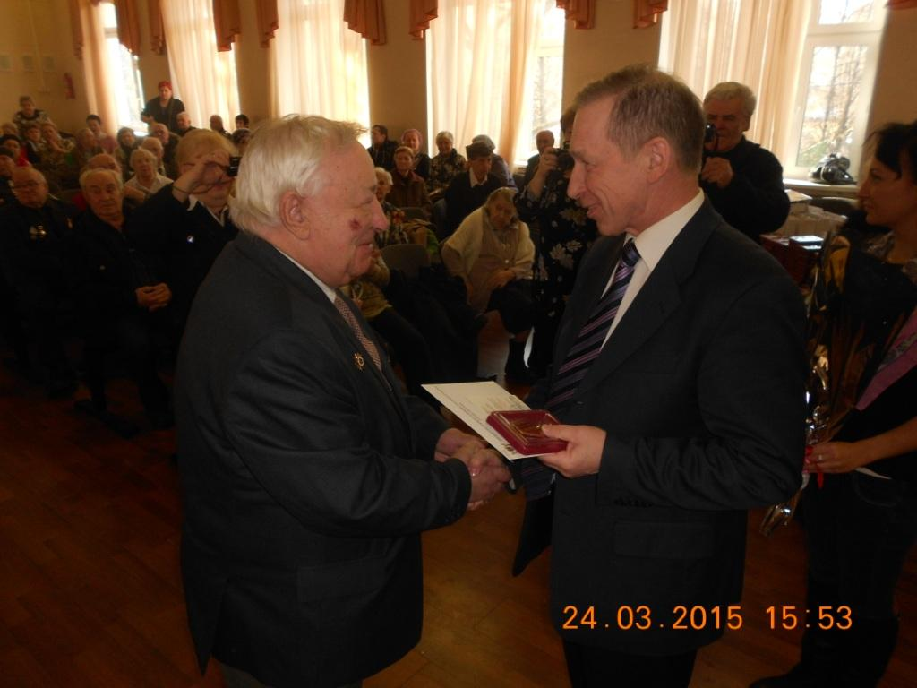
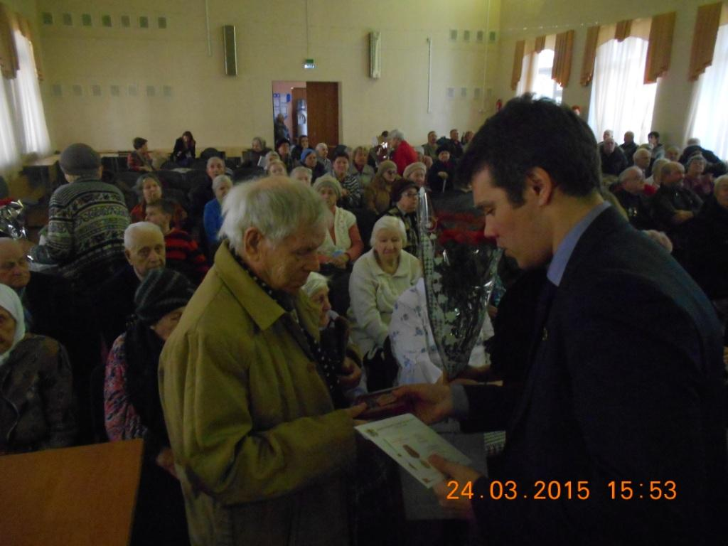
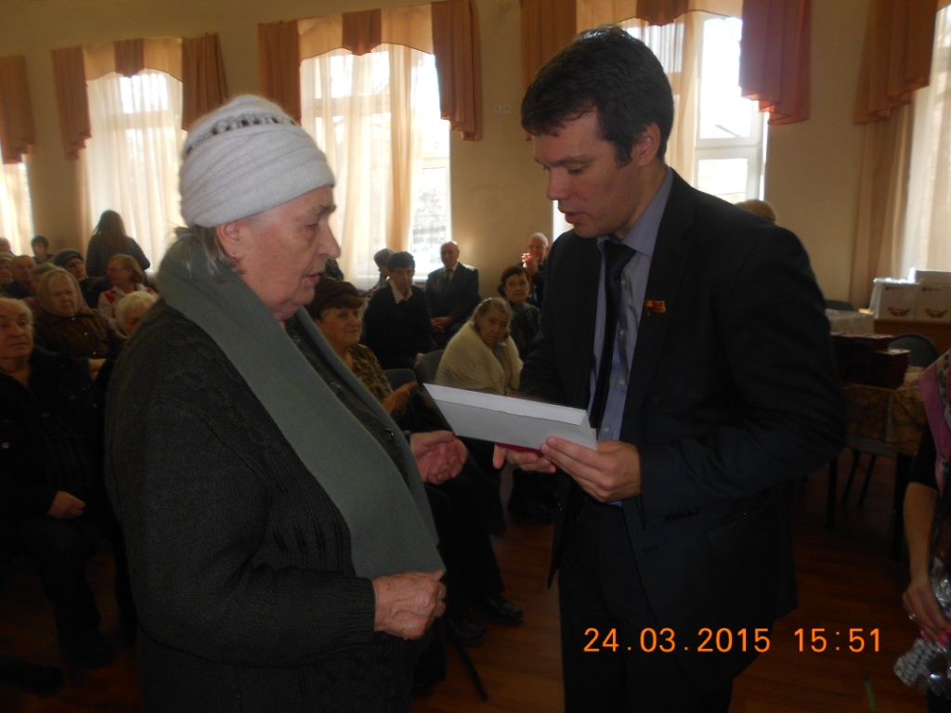

Адрес страницы: http://chertanovo-juzhnoe.mos.ru/towards-the-70th-anniversary-of-the.-victory-in-the-great-patriotic-war-of-1941-1945/detail/1686950.html
Управа района Чертаново Южное города Москвы

